**Kode Warna**

1. Header+Footer: #f491b1

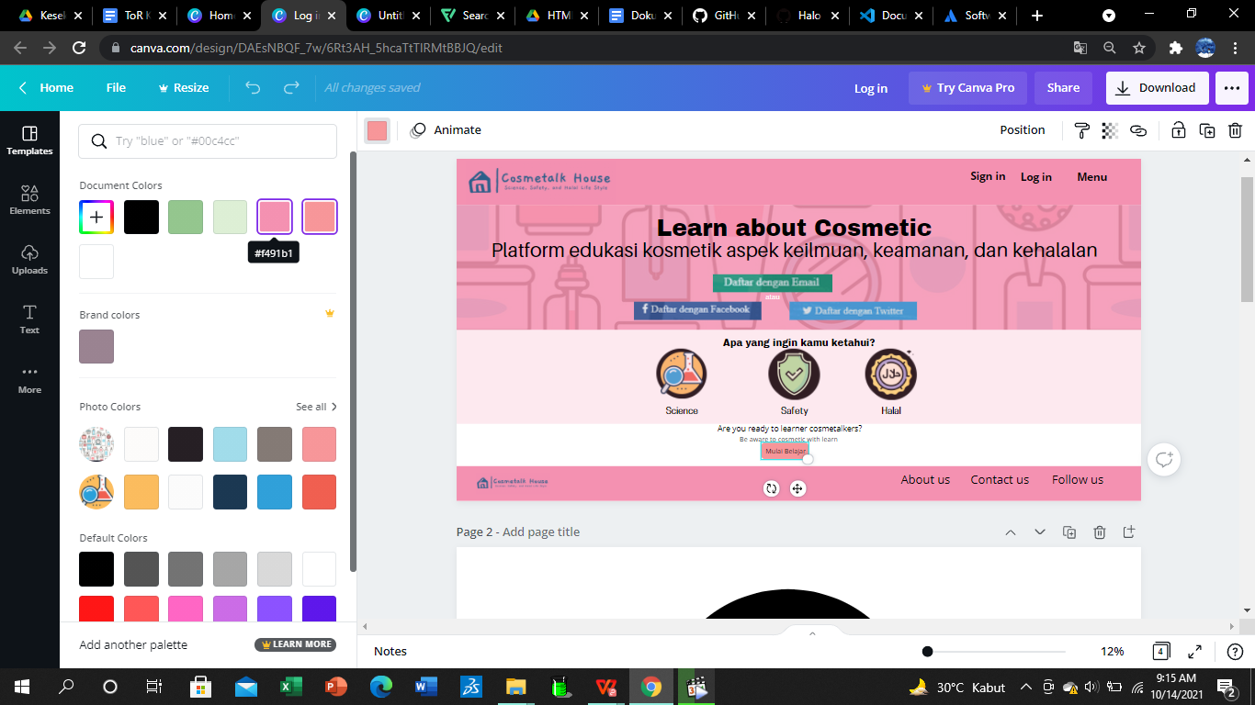

1. Tombol button mulai belajar: #f79699
2. Background lesson icon: #f491b1 tranparansi 20%

**Transparansi Gambar**

a. Top Wrapper: 35 %